**소비자 오피니언이 영화흥행에 미치는 영향에 관한 연구**

2012년 1월부터 2014년 12월까지 개봉한 모든 영화가운데 매출액이 30,000,000원 이상, 전국 스크린 수 60개 이상, 관객수 5,000명 이상의 영화를 대상으로 한다.

→ 영화진흥위원회 통합전산망(KOBIS,www.kobis.or.kr)에서 수집한 영화의 수는 총 537편

※ 개봉 스크린 수가 60개가 되지 않거나 전국관객 수가 5,000명 이하의 영화는 네티즌 평점, 댓글의 수가 전무하거나 미미하여 정보원천 변수의 영향력을 분석하기가 어렵고 영화의 유통구조 또한 일반적인 영화들과 다른 점을 보아 소비자 오피니언의 효과를 파악하는데 적절치 못한 자료라고 판단하여 본 연구의 분석대상에서 제외하였다.

< 영화흥행요인 >

1. 제작자 측면의 내재적 통제변수 : 개봉 스크린 수, 감독과 주연배우 2명의 영향력, 배급사 등급, 개봉시즌, 장르, 관람등급, 국내 제작 여부

2. 종속 변수 : 개별 영화의 최종 매출액을 로그 변환한 이후 사용

3-1. 소비자 측면의 정보원천 변수 : 소비자들의 평균 평점(온라인 구전의 방향성)   
리뷰의 수(온라인 구전의 규모)

※ 각 영화의 댓글을 오피니언 마이닝을 통하여 긍정 댓글과 부정 댓글로 구분한 다음 분석

① 감성 단어사전 구축 : "DAUM 영화"에서 2010년 11월부터 2015년 5월까지 국내에서 개봉한 모든 영화의 89,491개의 댓글을 수집, 사전처리로 댓글의 기호, 조사, 숫자와 같이 분류에 필요 없는 단어를 제거('꼬꼬마 형태소 분석기-http://kkma.snu.ac.kr/documents/index.jsp’를 사용하여 품사를 나눈 뒤 동사, 형용사, 일반명사를 수집해 1음절 단위의 단어를 긍정·부정·중립으로 구분)

② 분석대상(2012년 1월부터 2014년 12월까지)인 537개의 영화와 관련된 59,044개의 댓글에서 사용된 단어와 감성 단어사전의 단어를 비교하여 극성지수를 계산한 다음 긍정·부정·중립 댓글로 분류

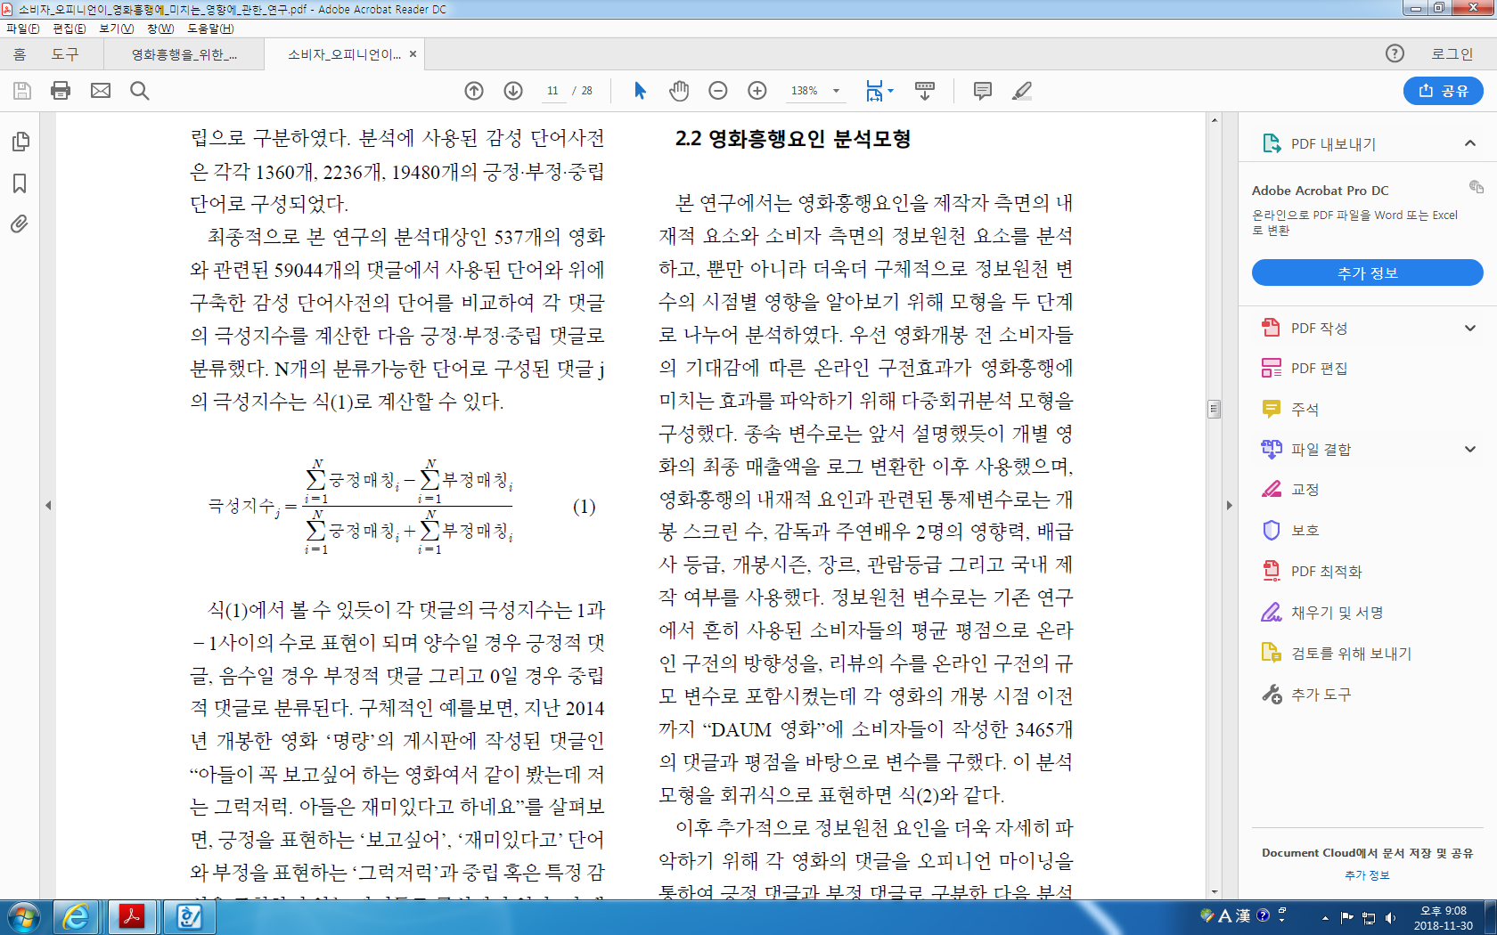

<N개의 분류가능한 단어로 구성된 댓글 j의 극성지수 계산식>

각 댓글의 극성지수는 1과 –1사이의 수로 표현이 되며 양수일 경우 긍정적 댓글, 음수일 경우 부정적 댓글 그리고 0일 경우 중립적 댓글로 분류된다.

3-2. 정보원천 변수의 시점별 영향

① 영화개봉 전 온라인 구전과 영화흥행의 관계

: 각 영화의 개봉 시점 이전까지 ‘DAUM 영화‘에 소비자들이 작성한 3,465개의 댓글과 평점을 바탕으로 변수 설정

② 영화개봉 후 온라인 구전과 영화흥행의 관계

: 온라인 구전 변수를 개봉 후 데이터를 통해 얻은 변수로 교체

log()                  G  G          

log()                  G  G        {  

